Республиканский конкурс исследовательских и туристических проектов «Экскурс-прорыв: направление - Осетия»

ТЕМА:
"Экологичность туризма и экологический туризм"

Работу выполнила: Кцоева Элина,
ученица 8 «В» класса МБОУ СОШ №22 г.Владикавказа
Руководитель: Джелиева Валентина Гавриловна,
учитель географии МБОУ СОШ №22

2026

ОГЛАВЛЕНИЕ

1.ВВЕДЕНИЕ……………………………………………………………………..3
2.ЦЕЛЬ И ЗАДАЧИ ИССЛЕДОВАНИЯ………………………………………..4
3.ПОНЯТИЕ ЭКОЛОГИЧЕСКОГО ТУРИЗМА………………………….…….4
4.ХАРАКТЕРИСТИКА ВЛАДИКАВКАЗА…………………………………….4-5
5.ПРИРОДНЫЕ РЕСУРСЫ РЕГИОНА………………………………….……...5
6.РАЗВИТИЕ ТУРИЗМА ВО ВЛАДИКАВКАЗЕ………………...…………..5-6
7.ЭКОЛОГИЧЕСКИЕ ПРОБЛЕМЫ ТУРИЗМА……………………………….6
8.РАЗРАБОТКА ЭКОЛОГИЧЕСКОГО МАРШРУТА………………..……….6
9.АНАЛИЗ И ПЕРСПЕКТИВЫ РАЗВИТИЯ…………………………..……….7-8
10.РОЛЬ МЕСТНОГО НАСЕЛЕНИЯ И ЭКОЛОГИЧЕСКОЕ ПРОСВЕЩЕНИЕ……8
11.ПРОБЛЕМЫ РАЗВИТИЯ ЭКОЛОГИЧЕСКОГО ТУРИЗМА……………..9
12.СРАВНЕНИЕ ОБЫЧНОГО И ЭКОЛОГИЧЕСКОГО ТУРИЗМА…..…….9
13.ПЕРСПЕКТИВЫ ДАЛЬНЕЙШИХ ИССЛЕДОВАНИЙ…………….……..9-10
14.ЗАКЛЮЧЕНИЕ…………………………………………………………..……11
15.СПИСОК ИСПОЛЬЗОВАННОЙ ЛИТЕРАТУРЫ…………………….……12
16.ПРИЛОЖЕНИЕ……………………………………………………………….13-15

Введение
Я выбрала тему экологичность туризма, потому что считаю её очень актуальной в современном мире. Сегодня всё больше людей путешествуют, но не все задумываются о том, какой вред могут наносить природе.
Особенно меня заинтересовала эта тема, потому что я живу во Владикавказе. Природа Кавказа уникальна: горы, ущелья, реки и исторические памятники делают этот регион особенным. Мне важно, чтобы эта красота сохранялась и для будущих поколений.
Я выбрала именно экологический туризм, потому что он помогает найти баланс между отдыхом людей и сохранением окружающей среды. Я считаю, что каждый человек должен бережно относиться к природе и соблюдать простые экологические правила.
Работая над проектом, я поняла, что даже небольшие действия могут иметь большое значение. Именно поэтому я считаю эту тему важной и нужной для изучения.
В современном мире туризм является одной из наиболее быстро развивающихся отраслей. С каждым годом увеличивается количество людей, путешествующих по различным регионам и странам. Туризм способствует развитию экономики, созданию рабочих мест и культурному обмену между народами.
Однако наряду с положительными сторонами туризма возникают и серьёзные экологические проблемы. Увеличение потока туристов приводит к загрязнению окружающей среды, разрушению природных ландшафтов и истощению природных ресурсов.
Особенно остро эта проблема стоит в регионах с уникальной природой, к которым относится Владикавказ и Республика Северная Осетия — Алания. Этот регион обладает богатым природным и культурным наследием, что делает его привлекательным для туристов.
В связи с этим особую актуальность приобретает развитие экологического туризма — такого вида туризма, который направлен на сохранение природы и минимизацию негативного воздействия на окружающую среду.

Цель и задачи исследования
Цель работы:
изучить экологичность туризма во Владикавказе и определить перспективы развития экологического туризма.
Задачи:
• изучить понятие экологического туризма
• проанализировать природные ресурсы региона
• выявить основные экологические проблемы
• разработать экологически безопасный туристический маршрут
• провести анализ перспектив развития
Понятие экологического туризма
Экологический туризм — это вид туризма, при котором человек посещает природные территории, стараясь минимально воздействовать на окружающую среду.
Основные принципы экологического туризма:
• сохранение природных ресурсов
• бережное отношение к окружающей среде
• экологическое просвещение
• уважение к культуре местных жителей
Главная цель экологического туризма — сохранить природное наследие для будущих поколений.
Характеристика города Владикавказа
Владикавказ является столицей Республики Северная Осетия — Алания. Город расположен у подножия Кавказских гор и играет важную роль как культурный и туристический центр региона.
Через город протекает река Терек, которая придаёт ему особую природную привлекательность. Владикавказ часто называют «воротами Кавказа», так как он служит отправной точкой для путешествий в горные районы.
Город сочетает в себе природную красоту, историческое наследие и современные туристические возможности.
Природные ресурсы региона
Республика Северная Осетия обладает богатым природным потенциалом. Здесь можно встретить:
• высокие горные хребты
• глубокие ущелья
• чистые реки
• разнообразную флору и фауну
Особое внимание привлекают:
• Куртатинское ущелье
• Кармадонское ущелье
• Даргавс
Эти объекты являются важными туристическими центрами и привлекают путешественников со всего мира.
Развитие туризма во Владикавказе
В последние годы туризм во Владикавказе активно развивается. Увеличивается количество туристических маршрутов, улучшается инфраструктура, растёт интерес к региону.
Основные виды туризма:
• культурно-познавательный
• горный
• экологический
• активный туризм
Особенно перспективным направлением является экологический туризм.
Экологические проблемы туризма
Несмотря на развитие туризма, существуют серьёзные экологические проблемы:
• загрязнение территории мусором
• разрушение природных объектов
• чрезмерная нагрузка на популярные места
• нарушение экосистем
Эти проблемы требуют срочного решения, так как могут привести к ухудшению экологической ситуации.
Принципы экологичного туризма
Для сохранения природы необходимо соблюдать следующие принципы:
• не оставлять мусор
• не повреждать растения
• соблюдать правила поведения
• использовать экологические маршруты
• уважать местную культуру
Экологическая культура туристов играет ключевую роль.
Разработка экологического маршрута
В рамках проекта был предложен маршрут:

Владикавказ → Куртатинское ущелье → Даргавс → горные тропы
Преимущества маршрута:
• минимальное воздействие на природу
• познавательный характер
• доступность для туристов
Анализ
В ходе исследования был проведён анализ состояния туризма во Владикавказе.
Установлено, что регион обладает высоким туристическим потенциалом благодаря уникальной природе и выгодному географическому положению. Количество туристов ежегодно увеличивается.
Однако анализ показал, что развитие туризма сопровождается рядом экологических проблем. Основной причиной является недостаточная экологическая культура туристов.
Также было выявлено, что экологический туризм в регионе находится на стадии развития и требует дополнительной поддержки.
Выводы анализа:
• высокий потенциал развития
• наличие экологических проблем
• необходимость экологического просвещения
• перспективность экотуризма
Перспективы развития
Для развития экологического туризма необходимо:
• создавать новые экологические маршруты
• проводить экологическое просвещение
• улучшать инфраструктуру
• усиливать контроль за природными территориями.
Практическая значимость данного проекта заключается в возможности применения его результатов для развития экологического туризма во Владикавказе.
Разработанный экологический маршрут может быть использован туристическими организациями, а также образовательными учреждениями для проведения экскурсий и экологических мероприятий.
Кроме того, результаты исследования могут быть полезны:
• для повышения экологической культуры населения
• для привлечения туристов
• для разработки новых туристических программ

Таким образом, работа имеет не только теоретическое, но и практическое значение.
Роль местного населения в развитии экологического туризма
Местное население играет важную роль в развитии экологического туризма. Именно жители региона являются хранителями традиций, культуры и природного наследия.
Во Владикавказе и его окрестностях местные жители могут:
• участвовать в развитии туризма
• предоставлять услуги туристам
• сохранять культурные традиции
• контролировать состояние окружающей среды
Важно, чтобы население осознавало значимость сохранения природы и активно участвовало в экологических инициативах.
Экологическое просвещение туристов
Одним из ключевых направлений развития экологического туризма является экологическое просвещение.

Туристы должны понимать, что их поведение напрямую влияет на состояние природы. Поэтому необходимо:
• проводить информационные кампании
• устанавливать предупреждающие знаки
• организовывать экскурсии с гидами
• распространять экологические правила
Экологически грамотный турист наносит минимальный вред окружающей среде.
Проблемы и ограничения развития экологического туризма
Несмотря на перспективы, развитие экологического туризма сталкивается с рядом трудностей:
• недостаточное финансирование
• слабая инфраструктура
• отсутствие строгого контроля
• низкий уровень экологической культуры
Кроме того, сложные природные условия горных районов также могут затруднять развитие туризма.

Для преодоления этих проблем необходимо комплексное решение и поддержка со стороны государства.
Сравнение обычного и экологического туризма
Обычный туризм и экологический туризм имеют ряд отличий.
Обычный туризм часто ориентирован на массовость и комфорт, что может приводить к увеличению нагрузки на природу. В то же время экологический туризм направлен на минимизацию воздействия на окружающую среду.
Экологический туризм:
• ограничивает количество туристов
• использует природосберегающие технологии
• способствует сохранению природы
Таким образом, экологический туризм является более устойчивым и безопасным для окружающей среды.
Перспективы дальнейших исследований
Данная работа может быть продолжена и расширена в будущем.
Возможные направления дальнейших исследований:
• изучение влияния туризма на конкретные природные объекты
• разработка новых маршрутов
• анализ туристических потоков
• исследование экологической культуры туристов
Это позволит более глубоко изучить проблему и предложить эффективные решения.
Итоговый анализ
В ходе выполнения проекта был проведён комплексный анализ экологичности туризма во Владикавказ.
Было установлено, что регион обладает значительным потенциалом благодаря природным и культурным ресурсам. Однако развитие туризма сопровождается экологическими проблемами.
Основные выводы:
• высокий туристический потенциал региона
• наличие экологических проблем
• необходимость развития экологической культуры
• перспективность экологического туризма
Таким образом, развитие экологического туризма возможно и необходимо, но требует грамотного подхода и соблюдения экологических норм.

Заключение
Экологический туризм является важным направлением современного развития общества. Он позволяет сочетать отдых, познание природы и её сохранение.
Владикавказ обладает всеми условиями для успешного развития экологического туризма. Уникальные природные объекты, богатое культурное наследие и выгодное географическое положение делают регион привлекательным для туристов.
Однако для устойчивого развития необходимо учитывать экологические аспекты и минимизировать негативное воздействие на окружающую среду.
Развитие экологического туризма позволит:
• сохранить природные ресурсы
• повысить экологическую культуру
• развивать экономику региона

Таким образом, экологический туризм является перспективным направлением и важной задачей для будущего.

Список использованной литературы:

1. Экологический туризм Wikipedia. — URL: https://ru.wikipedia.org/wiki/Экологический_туризм
2. Wikipedia. Владикавказ. — URL: https://ru.wikipedia.org/wiki/Владикавказ
3. Wikipedia. Туризм в России. — URL: https://ru.wikipedia.org/wiki/Туризм_в_России
4. Официальный туристический портал Республики Северная Осетия — Алания. — URL: https://visit-alania.ru
5. Туристический портал «Осетия Travel». — URL: https://ossetia.travel
6. РБК Кавказ. Туристический потенциал Северной Осетии. — URL: https://kavkaz.rbc.ru
7. Федеральное агентство по туризму (Ростуризм). — URL: https://tourism.gov.ru
8. Научная электронная библиотека eLIBRARY.RU. — URL: https://elibrary.ru
9. Учебник по географии России / под ред. В.П. Максаковского. — М.: Просвещение

Приложение

Рисунок 1:

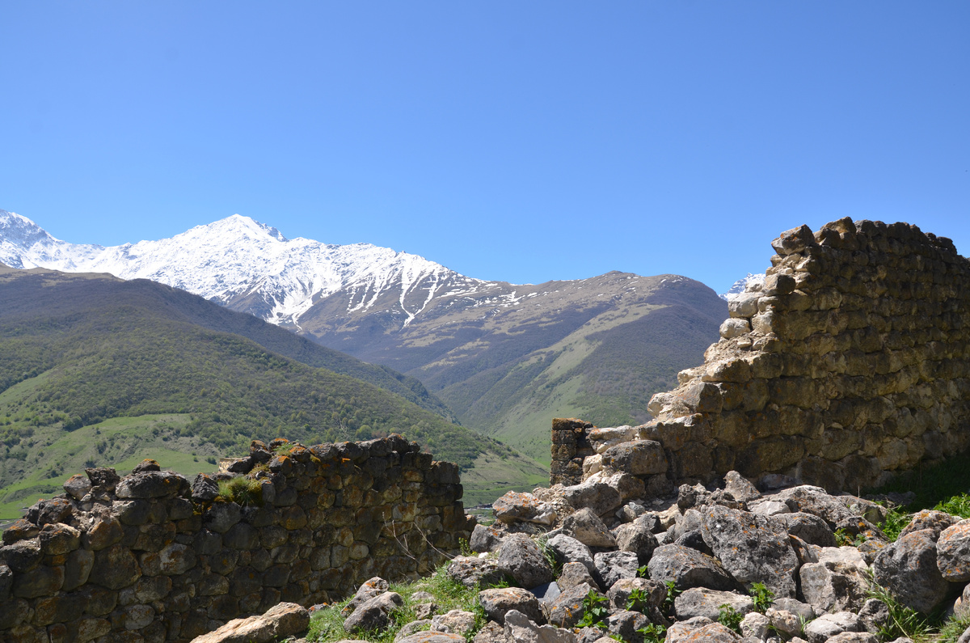

Рисунок 2:

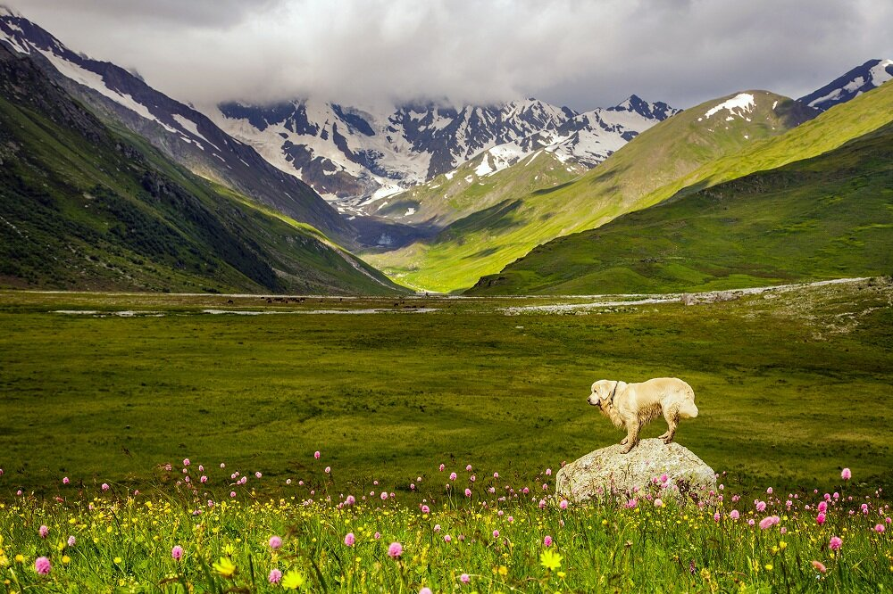
Рисунок 3:
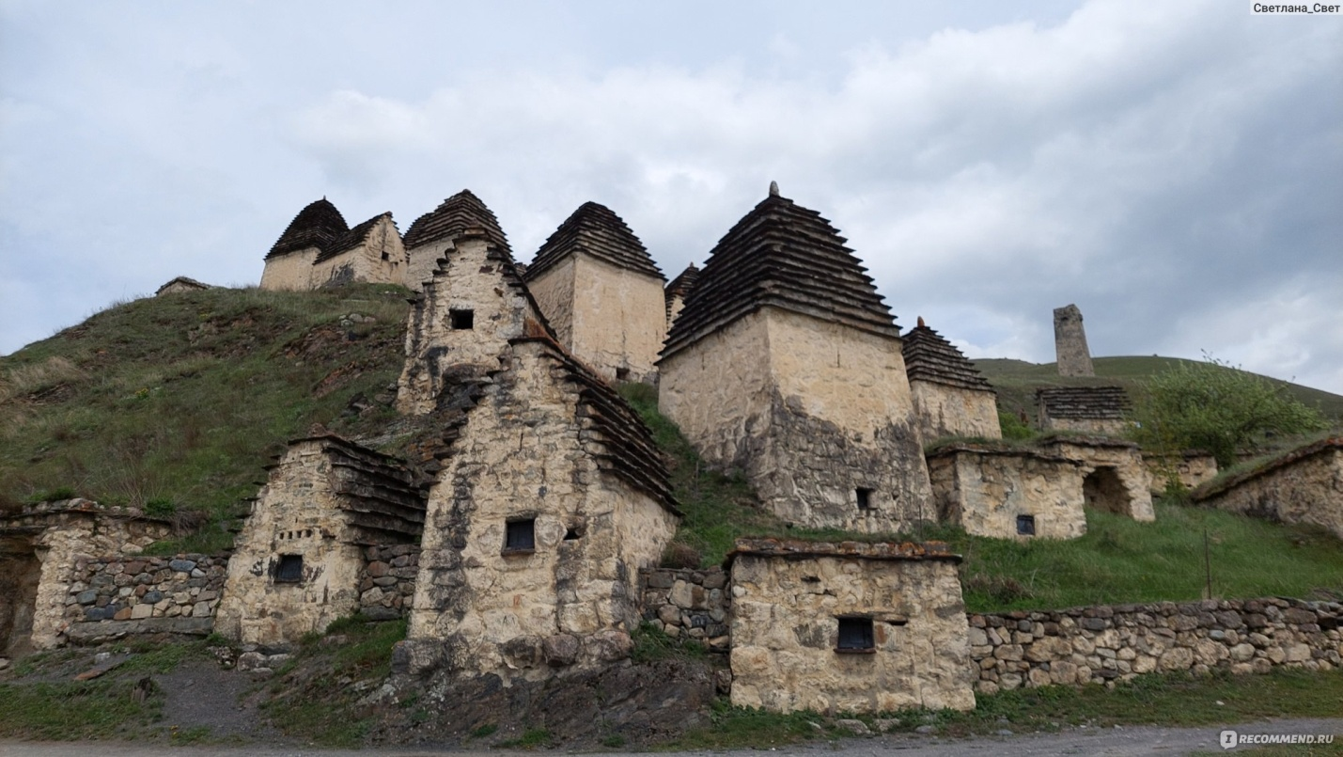

Рисунок 4:

